视图（view）
案例一：查询每个cat_id的市场价格的平均值
select cat_id, avg(market_price) as avg_price
from goods
group by cat_id;
案例二：查询每个cat_id的市场价格的平均值，平均值由高往低排序，显示前三名
select cat_id, avg(market_price) as avg_price
from goods
group by cat_id
order by avg_price desc
limit 3;
案例三：查询每个cat_id的市场价格的平均值，平均值由高往低排序，显示第三名到第五名
select cat_id, avg(market_price) as avg_price
from goods
group by cat_id
order by avg_price desc
limit 2,3;

案例二和案例三，都是对每次都是对如下sql语句进行反复查询
select cat_id, avg(market_price) as avg_price
from goods
group by cat_id
order by avg_price desc
效率和可读性比较差,可以使用视图来保存经常使用的查询结果

如何创建和使用视图
创建视图的语法：
create view 视图名 as select 语句;
案例一：创建视图
create view v_goods
as
select cat_id, avg(market_price) as avg_price
from goods
group by cat_id
order by avg_price desc;

视图保存了我们select语句的结果
视图是一张逻辑表（虚拟表），不能存储数据，其数据来自于原表
可以把视图当成表来用
案例二：查询每个cat_id的市场价格的平均值，平均值由高往低排序，显示前三名

create view v_goods
as
select cat_id, avg(market_price) as avg_price
from goods
group by cat_id
order by avg_price desc;

select * from v_goods limit 3;

案例三：查询每个cat_id的市场价格的平均值，平均值由高往低排序
，显示第三名到第五名
select * from v_goods limit 2,3;

使用视图以后简化查询

使用视图还可以隐藏敏感字段

案例四：使用视图，显示除了shop_price以外的字段
create view v_goods2
as
select goods_id,goods_name,cat_id,goods_number,market_price
from goods;
案例五：把v_goods2的goods_number也隐藏起来
方式一：当程序员不知道原表有哪些字段时
create view v_goods3
as
select goods_id,goods_name,cat_id,market_price
from v_goods2;
方式二: 当程序员知道有哪些字段时
alter view v_goods2
as
select goods_id,goods_name,cat_id,market_price
from goods;

视图的其他操作
- 查看视图的结构
desc 视图名;
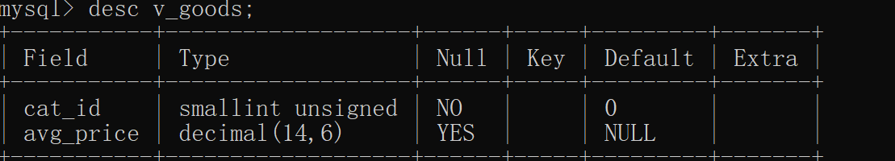
- 查看创建视图的语句
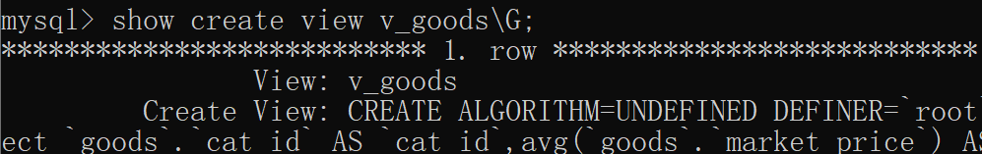
- 删除视图
drop view v_goods,v_goods2;

注意：创建视图时，虚拟表的列名不能重名
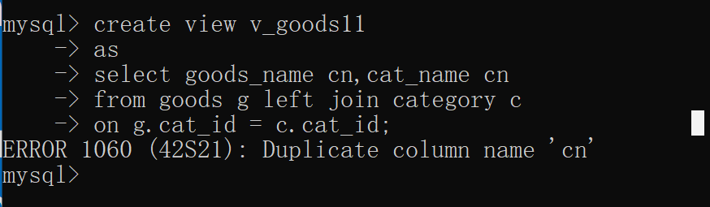

面试题
视图中的数据是否可以修改

情况一：
create view v_goods2
as
select goods_id,goods_name,cat_id,goods_number,market_price
from goods;
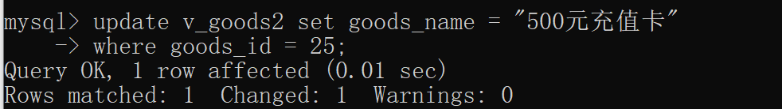
此时视图和原表(基表)都会发生改变
情况二：
create view v_goods
as
select cat_id, avg(market_price) as avg_price
from goods
group by cat_id
order by avg_price desc;
课堂练习：测试情况二下，视图是否可以修改，总结情况1和情况2的区别
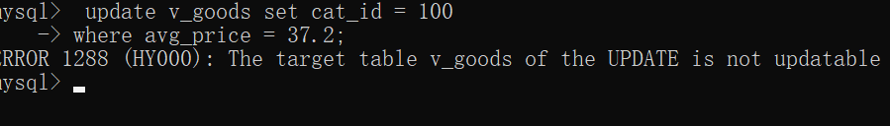
情况一：视图中包含原表的一部分，可以修改
情况二：视图包含计算出来的列，不是原表中的一部分，所以不能修改
情况三：多表查询创建的视图，是否可以修改呢？
多表也可以创建视图
create view v_goods8
as
select goods_name,cat_name
from goods g,category c
where g.cat_id = c.cat_id;

update v_goods8 set goods_name = "华为手机"
where cat_name = "GSM手机";

create view v_goods9
as
select goods_name,cat_name
from goods g left join category c
on g.cat_id = c.cat_id;

update v_goods9 set goods_name = "小米手机"
where cat_name = "GSM手机";

如果使用笛卡尔积可以修改，如果使用左连接则不能修改

强调：使用视图主要是简化查询，不要对视图进行修改，要修改需要修改原表

课后任务：
- 练习增删改查
- 复习java基础知识，面向对象基础，静态代码块，集合ArrayList集合，HashMap集合，异常

